Veldopnames

- Ik kan geluidsopnames maken.
- Ik kan de sfeer van beluisterde geluidsopnames ervaren.

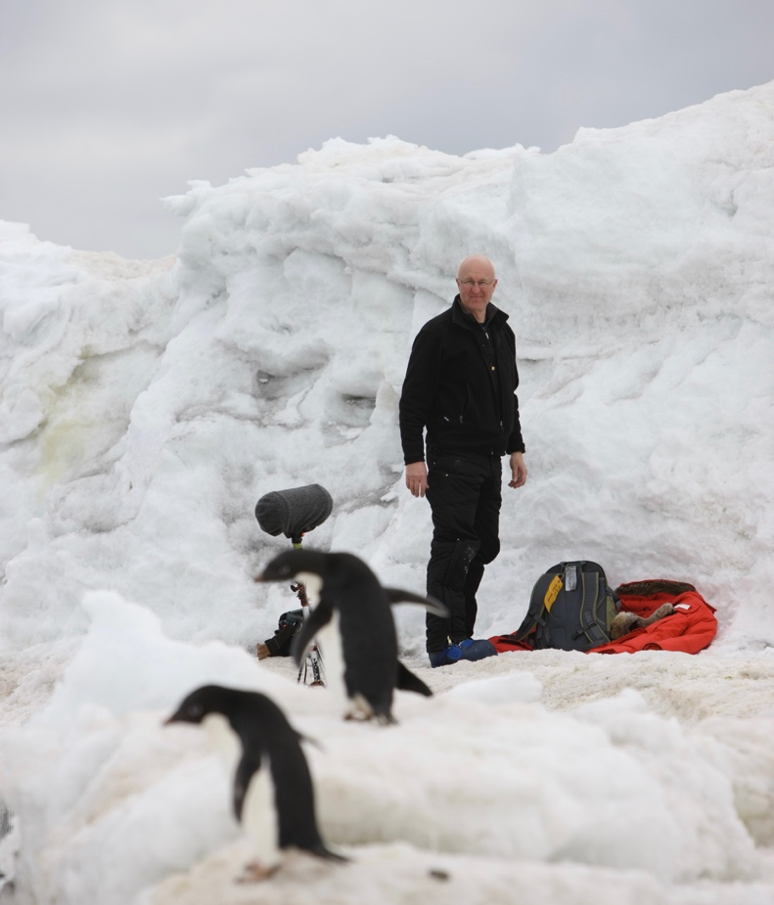

De man op de foto is Chris Watson. Hij maakt opnames van geluiden uit de natuur en van geluiden die door mensen worden gemaakt. Dit noemen ze ‘field recordings’ of ‘veldopnames’ Beluister een opname: https://bit.ly/39q7vIq

Jij kan ook geluiden opnemen!

- Gebruik de dictafoon-app op je smartphone of tablet.
- Ga in je tuin of tijdens een wandeling op zoek naar plekken waar je interessante geluiden kan horen (vogels, de wind, voorbijrijdende auto’s, een regenbui, …)
- Kan je de opnames streamen naar een draadloze speaker? Heb je een kabeltje waarmee je je smartphone aan een geluidsinstallatie kan aansluiten?

Dit vind ik van mijn taak:

